2007年度国家精品课程申报表
（高职高专）

课程名称 有机化工生产技术
课程类型 □ 理论课（不含实践）√理论课（含实践）□实践(验)课
所属专业大类名称 53生化与药品
所属专业类名称 5302 化工技术
所属专业名称530201应用化工技术；530206石油化工生产技术
课程负责人 王焕梅
所属学校 兰州石化职业技术学院
学校举办单位 甘肃省人民政府
推荐单位 甘肃省教育厅
申报日期 2007年6月

中华人民共和国教育部制
二○○七年四月

填 写 要 求

- 以word文档格式如实填写各项。
- 表格文本中外文名词第一次出现时，要写清全称和缩写，再次出现时可以使用缩写。
- 涉密内容不填写，有可能涉密和不宜大范围公开的内容，请在说明栏中注明。
- 除课程负责人外，根据课程实际情况，填写1～4名主讲教师的详细信息。
- 本表栏目未涵盖的内容，需要说明的，请在说明栏中注明。
  - 课程负责人情况
1-1  基本  信息 | 姓 名 | 王焕梅 |  | 性别 | 女 |  | 出生年月 |  |  | 1963.5
1-1  基本  信息 | 最终学历 | 本科 |  | 专业技  术职务 | 副教授 |  |  |  | 电 话 | 0931－7941120
1-1  基本  信息 | 学 位 | 工学士 |  | 职业资  格证书 | 化工高级总控工  国家职业技能鉴定高级考评员 |  |  |  | 传 真 | 0931-7941139
1-1  基本  信息 | 所在院系 | 石油化学工程系 |  |  |  | E-mail |  | wanghuanmei@163.com
1-1  基本  信息 | 通信地址（邮编） |  | 甘肃省兰州市西固区山丹街1号（730060）
1-1  基本  信息 | 教学与技术专长 |  | 石油化工类专业的教学与科研、教学管理
1-1  基本  信息 | 简单工作经历（含在行业、企业的工作经历和当时从事工作的专业领域及所负责任）  1986年7月毕业于辽宁石油化工大学石油炼制专业  1986年8月－1992年3月，兰州石油学校 炼油教研组 教师  1992年4月有-1993年7月 兰州石油学校 炼油科 副科长  1993年8月-1994年1月在华东理工大学进修，学习有机化工专业的相关课程  1994年2月-1998年8月 兰州石油学校 化工教研组 教师  1998年9月-1999年8月在兰州大学进修，学习高分子化学专业的相关课程。  1999年9月-2001年10月 兰州石化职业技术学院 有机化工教研室 室主任  2001年11月-现在 兰州石化职业技术学院石油化学工程系主管教学的副主任，  石油化工生产技术专业的专业带头人  2003年8月甘肃省高等专科学校及成人高等学校教师资格审查委员会工学组组长  2005年被学院聘为2005－2007年院级督导  2006年担任2006－2010年教育部高职高专油气工程类专业指导委员会委员
1-2  教学  情况 | 近五年来讲授的主要课程（含课程名称、课程类型、周学时；届数及学生总人数）  （不超过五门）；承担的实践性教学（含实验、实训、实习、课程设计、毕业设计  /论文，学生总人数）；主持的教学研究课题（含课题名称、来源、年限）（不超过五项）；作为第一署名人在国内外公开发行的刊物上发表的教学研究论文（含题目、刊物名称、时间）（不超过十项）；获得的教学表彰/奖励（不超过五项）  1．近五年讲授主要课程：  有机化工生产技术 专业课 6学时/周 5届 学生总数约为500人  石化基础 专业课 4学时/周 3届 学生总数约为300人  高分子工艺 专业课 6学时/周 3届 学生总数约为300人
2.承担实践教学
化工工艺实训 实训课 136学时/班 3届 学生总数约为150人
化工装置仿真实训 实训课 136学时/班 3届 学生总数约为150人
毕业设计 实训课 136学时/班 3届 学生总数约为50人
3．教学研究课题：
2003年参与完成《石油化工类实践教学的改革与实践》院级教研课题；
2004年参与《石油加工与计算机专业的开发与实践》省级教研课题；
2005年 参与《化工原理》省级精品课建设，“高职《化工原理》课程改革与实践”获学院教学成果一等奖；
2006年作为“石油化工生产技术”专业项目负责人之一主持和参与了国家示范性建设项目
4. 作为第一署名人在国内外公开发行的刊物上发表的教学研究论文
“教学工作要有的放矢”,兰州石化职业技术学院学报,1999/01
“针对成人特点组织教学”，甘肃广播电视大学学报，1999/03
5．教材建设：
主编《石油化工工艺基础》讲义1998年7月开始在校内使用，2004年进行了修订
参编《加油站站长培训讲义》8万字，2000年在甘肃省内培训使用
参编《油库员工培训讲义》10万字，2001年在甘肃省内培训使用
主审《化学化工信息检索》教材，化学工业出版社2003年
主编《有机化工生产技术》国家“十一五规划”规划教材2007年1月高教出版社
主编《石油化工工艺基础》教材，预计石化出版社2007年8月出版
6.获奖情况：
曾多次获得院级教学质量优秀奖、优秀教案奖、优秀教学管理工作者，并获得教学成果一等奖。
1-3  技术  服务 | 近五年来承担的技术研发项目或技术服务（培训）项目（含项目/培训名称、来源、年限、本人所起作用）及效果（不超过五项）；在国内外公开发行刊物上发表的相关论文（含题目、刊物名称、署名次序与时间）（不超过五项）；获得的表彰/奖励或获得的专利（含奖项名称、授予单位、署名次序、时间）（不超过五项）  1. 承担的技术研发项目：  “凹凸棒石基复合型脱硫催化剂的装备及其应用研究”荣获2006年甘肃省环境杯科技奖一等奖，本人排名第六；  “低温沼气发酵催化剂的研制”2006年通过省教育厅立项，本人排名第四名。  2.发表学术论文：  “我国蓖麻油生产现状及发展”《润滑油》1999年第5期 第一作者；  “润滑油金属清净分散剂的质谱研究”《润滑油》2003年第5期 第三作者；  “双螺杆挤出丁苯透明抗冲树脂溶液脱挥工艺”《合成橡胶工业》2005年第5期，第二作者。  “糠醛精制变压品油工艺优化研究”《润滑油》2006年第6期第四作者  “变压器油脱酸剂技术研究”《石化技术与应用》2007年第3期第四作者
2. 主讲教师情况⑴
2⑴-1  基本  信息 | 姓 名 | 杨兴锴 |  |  | 性别 |  | 男 |  | 出生年月 |  |  | 1966.3
2⑴-1  基本  信息 | 最终学历 | 大本 |  | 专业技  术职务 |  | 副教授 |  |  |  |  | 电 话 | 7941315
2⑴-1  基本  信息 | 学 位 | 双学士 |  | 职业资  格证书 |  | 国家职业技能鉴定考评员 |  |  |  |  | 传 真
2⑴-1  基本  信息 | 所在单位 | 石油化学工程系 |  |  |  |  |  | E-mail |  | Yxk_wp@sina.com
2⑴-1  基本  信息 | 通信地址（邮编） |  | 兰州石化职业技术学院石化系（730060）
2⑴-1  基本  信息 | 教学与技术专长 |  | 石油化工专业和计算机应用专业教学与科研
2⑴-1  基本  信息 | 简单工作经历（含在行业、企业的工作经历和当时从事工作的专业领域及所负责任）  1988年毕业于辽宁石油化工大学石油炼制专业， 取得工学士学位。  1998年8月-1999年8月 兰州石油学校 炼油教研组 教师  1999年9月-2001年9月 兰州大学学习计算机应用专业，获该专业学士学位  2001年10月-现在 兰州石化职业技术学院石油化学工程系石油化工教研室主任  炼油技术专业的专业带头人
2⑴-2  教学  情况 | 近五年来讲授的主要课程（含课程名称、课程类型、周学时；届数及学生总人数）  （不超过五门）；承担的实践性教学（含实验、实训、实习、课程设计、毕业设计  /论文，学生总人数）；主持的教学研究课题（含课题名称、来源、年限）（不超过五项）；作为第一署名人在国内外公开发行的刊物上发表的教学研究论文（含题目、刊物名称、时间）（不超过十项）；获得的教学表彰/奖励（不超过五项）  1．主要承担的教学任务：  有机化工生产技术 专业课 6学时/周 6届 学生总数约为600人  石油炼制生产技术 专业课 6学时/周 5届 学生总数约为200人  2．承担实践教学  化工装置仿真实训 5届 学生约200人  毕业设计 5届 学生约200人  石油化工中试装置实训 5届 学生约500人  3．教学研究课题:  2004年参与完成《石油加工与计算机专业的开发与实践》省级教研课题；  2006年作为项目负责人之一参与炼油技术国家示范性高职专业建设项目。  4．教材建设：  2006年参编《石油加工生产技术》教材由高等教育出版社出版；  主编《石油化工中试实训》教材2004年开始在校内投入使用。  5．获奖情况：  多次获得教学质量优秀奖；被评为2003-2004年度学院优秀教师；被评为学院2004-2005年度优秀教研室主任。
2⑴-3  技术  服务 | 近五年来承担的技术研发项目或技术服务（培训）项目（含项目/培训名称、来源、年限、本人所起作用）及效果（不超过五项）；在国内外公开发行刊物上发表的相关论文（含题目、刊物名称、署名次序与时间）（不超过五项）；获得的表彰/奖励或获得的专利（含奖项名称、授予单位、署名次序、时间）（不超过五项）  1.完成科研成果：  “亚磷酸二烷基酯的合成与应用”2004年通过甘肃省科学技术厅 立项，本人排名第二；  “二烷基二苯胺合成工艺研究”通过兰州石化职业技术学院科研立项，本人排名第三。  2.发表学术论文：  “亚磷酸二烷基酯合成”《 精细石油化工进展》2004/08，第一作者；  “2-叔丁基-4-甲基苯酚的合成条件优化研究”《石油化工技术与应用》2004/06 第一作者;  “La2(SO4)3/C催化合成乙酸正丁酯”《精细石油化工进展》2003/07，第一作者；  “催化裂化外取热器应用技术探讨”《兰州石化职业技术学报》1999/02，第一作者。
2. 主讲教师情况（2）
2(2)-1  基本  信息 | 姓 名 | 周新光 |  |  | 性别 |  | 男 |  | 出生年月 |  |  | 1959.5.
2(2)-1  基本  信息 | 最终学历 | 本科 |  | 专业技  术职务 |  | 高级工程师 |  |  |  |  | 电 话 | 7941801
2(2)-1  基本  信息 | 学 位 | 理学学士 |  | 职业资  格证书 |  |  |  |  |  |  | 传 真
2(2)-1  基本  信息 | 所在单位 | 石油化学工程系 |  |  |  |  |  | E-mail |  | Zhouxg801@126.com
2(2)-1  基本  信息 | 通信地址（邮编） |  | 兰州石化职业技术学院东区56号信箱（730060）
2(2)-1  基本  信息 | 教学与技术专长 |  | 石油化工设备和焊接工艺专业教学与科研
2(2)-1  基本  信息 | 简单工作经历（含在行业、企业的工作经历和当时从事工作的专业领域及所负责任）  1989年毕业于西北师范大学数学专业， 取得理学士学位。  1984年8月-1985年8月 在合肥工业大学进修机械制造专业  1989年9月-2000年8月在兰州理工大学学习焊接工艺专业，获大专学历。  1981年8月-1993年3月在兰州石油学校化机专业、焊接专业任教  1993年4月-1999年7月在兰州石油学校科技开发中心搞科研开发工作  1999年8月至今在兰州石化职业技术学院石油化学工程系实训室任教
2(2)-2  教学  情况 | 近五年来讲授的主要课程（含课程名称、课程类型、周学时；届数及学生总人数）  （不超过五门）；承担的实践性教学（含实验、实训、实习、课程设计、毕业设计  /论文，学生总人数）；主持的教学研究课题（含课题名称、来源、年限）（不超过五项）；作为第一署名人在国内外公开发行的刊物上发表的教学研究论文（含题目、刊物名称、时间）（不超过十项）；获得的教学表彰/奖励（不超过五项）  1.承担实践教学  石油化工中试装置实训 5届 学生约1500人  化工装置仿真实训 5届 学生约2500人  2.教学研究课题:  2001.8.《石油化工反应中型实验装置建设》 院级教研课题  2004.3.《石油化工中型试验装置的建设及应用》 院级教研课题  3.教材建设：  参编《焊接生产检验》七万字 规划教材1996年5月机械工业出版社  参编《化工中试实训》教材2004年开始在校内投入使用。  4. 获奖情况：  获院级 2005年度科研教研先进个人光荣称号，  2006年度优秀教师光荣称号。  2006获全国“南化杯”石油与化工职业院校技能竞赛优秀指导教师称号。  获甘肃省教学成果奖两项。
2(2)-3  技术  服务 | 近五年来承担的技术研发项目或技术服务（培训）项目（含项目/培训名称、来源、年限、本人所起作用）及效果（不超过五项）；在国内外公开发行刊物上发表的相关论文（含题目、刊物名称、署名次序与时间）（不超过五项）；获得的表彰/奖励或获得的专利（含奖项名称、授予单位、署名次序、时间）（不超过五项）  1.完成科研成果：  2000年1月《MNL型金属膜片联轴器的研制与应用》获甘肃省科学技术成果鉴定证书，结论达到国内先进水平。成果登记号2000007，本人排名第二。  2004年10月《高效低成本联轴器金属膜片的疲劳设计及研究》获甘肃省科学技术成果鉴定证书，结论达到了国内领先水平。甘肃省教育厅基金项目，成果登记号2004339，本人排名第二。  2.发表学术论文：  “夹套搅拌反应器裂的补焊” 《电焊机》2000.3. 第一作者；  “500KN/30m动臂桅杆起吊应力的试验测试” 《起重运输机械》2000. 4. 第一作者；  “金属膜片联轴器圆环式膜片的应力分析” 《兰州大学学报自然科学》2005.2. 第二作者；  “联轴器圆环式膜片的疲劳寿命计算” 《化工机械》2005.4. 第一作者；  “三向网格扁球面网壳的非线性固有频率”《科技资讯》2006.3. 第一作者。
2. 主讲教师情况⑶
2⑶-1  基本  信息 | 姓 名 | 申建华 |  |  | 性别 |  | 男 |  | 出生年月 |  |  | 1965.2
2⑶-1  基本  信息 | 最终学历 | 研究生 |  | 专业技  术职务 |  | 副教授(兼职) |  |  |  |  | 电 话 | 0931  －7932221
2⑶-1  基本  信息 | 学 位 | 硕士 |  | 职业资  格证书 |  | 高级工程师 |  |  |  |  | 传 真
2⑶-1  基本  信息 | 所在单位 | 中国石油天然气集团公司兰州石化分公司 |  |  |  |  |  | E-mail
2⑶-1  基本  信息 | 通信地址（邮编） |  | 兰州石化公司技术处（730060）
2⑶-1  基本  信息 | 教学与技术专长 |  | 石油炼制工程、催化化学
2⑶-1  基本  信息 | 简单工作经历（含在行业、企业的工作经历和当时从事工作的专业领域及所负责任）  1987.9～1995.7在兰州炼油化工总厂研究员工作；  1995.7～1996.10在兰州炼油化工总厂技术处工作；  1996.10～1998.12在兰州炼油化工总厂催化剂分厂工作；  1998.12～至今中石油兰州石化分公司技术处工作。
2⑶-2  教学  情况 | 近五年来讲授的主要课程（含课程名称、课程类型、周学时；届数及学生总人数）  （不超过五门）；承担的实践性教学（含实验、实训、实习、课程设计、毕业设计  /论文，学生总人数）；主持的教学研究课题（含课题名称、来源、年限）（不超过五项）；作为第一署名人在国内外公开发行的刊物上发表的教学研究论文（含题目、刊物名称、时间）（不超过十项）；获得的教学表彰/奖励（不超过五项）  2004年被学院聘请承担《石油化学工业发展技术动态讲座》20学时；听课学生100人。  2005年被学院聘任担任《催化原理》专业选修课程40学时。学生2个班，180人。  2006年参与学院示范性石油化工生产技术专业实训基地建设方案的研究与制订工作，并受聘继续参与《有机化工生产技术》课程国家精品课建设，担任主讲教师，承担该课程“定岗实习”实训课程的现场指导工作。完成教学任务50学时。学生1个小组，10人。  近五年发表论文：  1.《降低催化裂化汽油烯烃含量》，炼油技术与工程（2001－2）；  2.《柴油非加氢脱硫技术的研究》，西南石油学院学报（2003－08）；  3.《炼化一体化企业新标准清洁汽油技术》2003全国石油炼制技术大会交流；  4. 《轻柴油质量标准与生产技术对策》2003全国石油炼制技术大会交流；  5.《原料油中铁对重油催化裂化的影响》炼油技术与工程（2004－9）；  6. 《我国催化裂化催化剂的需求及发展方》，石油规划设计（2005－5）；  7. 《兰州石化公司汽油质量升级方案探讨》，石化技术与应用（2005－4）；  8《低成本低碳烯烃研究》，当代石油石化(2006-14).
2⑶-3  技术  服务 | 近五年来承担的技术研发项目或技术服务（培训）项目（含项目/培训名称、来源、年限、本人所起作用）及效果（不超过五项）；在国内外公开发行刊物上发表的相关论文（含题目、刊物名称、署名次序与时间）（不超过五项）；获得的表彰/奖励或获得的专利（含奖项名称、授予单位、署名次序、时间）（不超过五项）  完成技术成果：  1. “ZRP－5择形分子筛工业化开发与应用”研究项目2002年获兰州石化公司技术创新三等奖；  2.“LBO-12降烯烃催化剂开发与应用”研究项目2002年获中石油技术创新二等奖；  3.“新型FCC汽油降烯烃系列催化剂工业化开发与应用”研究项目2003年获中石油技术创新一等奖；  4.“全白土抗钒助剂KRV-1的开发与工业化应用”研究项目2003年获兰州石化公司技术创新一等奖；  5.“新型FCC汽油降烯烃系列催化剂的工业化卡发与应用”研究项目2004获国家科技部技术创新二等奖；  6.“兰州石化公司汽柴油质量升级方案”研究项目2005 获兰州石化技术创新三等奖；  7.“炼化一体化生产低成本化工原料” 研究项目2005 获兰州石化技术创新三等奖。

4. 主讲教师情况(4)
2(4)-1  基本  信息 | 姓 名 | 张远欣 |  |  | 性别 |  | 女 |  | 出生年月 |  |  | 1971.5
2(4)-1  基本  信息 | 最终学历 | 大本 |  | 专业技  术职务 |  | 讲师 |  |  |  |  | 电 话 | 7970559
2(4)-1  基本  信息 | 学 位 | 双学士 |  | 职业资  格证书 |  | 国家职业技能鉴定考评员 |  |  |  |  | 传 真
2(4)-1  基本  信息 | 所在单位 | 石油化学工程系 |  |  |  |  |  | E-mail |  | Zyx7941639@126.com
2(4)-1  基本  信息 | 通信地址（邮编） |  | 兰州石化职业技术学院石化系（730060）
2(4)-1  基本  信息 | 教学与技术专长 |  | 石油炼制专业和计算机应用专业教学与科研
2(4)-1  基本  信息 | 简单工作经历（含在行业、企业的工作经历和当时从事工作的专业领域及所负责任）  1993年毕业于石油大学，获石油加工专业学士学位  1993－1999年在兰州石化职业技术学院石化系任教  1999年到兰州大学学习计算机应用专业，2001年获该专业学士学位  2001－2003年在兰州石化职业技术学院计算机系任教  2003－今一直在石化系任教  2004年被中华人民共和国劳动和社会保障部职业技能鉴定中心聘任为国家职业技能鉴定考评员。
2(4)-2  教学  情况 | 近五年来讲授的主要课程（含课程名称、课程类型、周学时；届数及学生总人数）  （不超过五门）；承担的实践性教学（含实验、实训、实习、课程设计、毕业设计  /论文，学生总人数）；主持的教学研究课题（含课题名称、来源、年限）（不超过五项）；作为第一署名人在国内外公开发行的刊物上发表的教学研究论文（含题目、刊物名称、时间）（不超过十项）；获得的教学表彰/奖励（不超过五项）  1.主要承担的教学任务：  石油加工工艺学 专业课 6学时/周 1届 90人  VB语言 基础课 6学时/周 3届 600人  计算机应用基础 基础课 4学时/周 1届 180人  石油化工基础 专业课 4学时/周 2届 400人  有机化工生产技术 专业课 6学时/周 1届 90人  2.承担实践教学  VB语言实训 实训 2届 500人  化工装置仿真实训 实训 3届 300人  石油化工中试实训 实训 2届 300人  毕业设计 3届 90人  3.教学研究课题:  2006年参与炼油技术国家示范性高职专业建设项目。  4.教材建设：  参编《石油化工工艺基础》讲义2004年7月开始在校内使用。  参编《石油化工中试实训》教材2004年开始在校内投入使用。  5.获奖情况：  2004年获学院多媒体课件制做三等奖；2005年被评为学院优秀教师。
2(4)-3  技术  服务 | 近五年来承担的技术研发项目或技术服务（培训）项目（含项目/培训名称、来源、年限、本人所起作用）及效果（不超过五项）；在国内外公开发行刊物上发表的相关论文（含题目、刊物名称、署名次序与时间）（不超过五项）；获得的表彰/奖励或获得的专利（含奖项名称、授予单位、署名次序、时间）（不超过五项）  在国内外公开发行刊物上发表的论文：  “原油蒸馏过程中的环烷酸腐蚀分析研究”《广州化工》2007/01，第一作者；  “兰州市车用天然气发展现状”《甘肃科技纵横》2006/03第一作者；  “催化裂化装置催化剂跑损原因分析”《内蒙古石油化工》2006/06，第一作者；  “绿色基础化工原料碳酸二甲酯的主要用途”《甘肃科技纵横》2006/04，第一作者；“燃料乙醇的发展状况”《甘肃科技》2005/04，第一作者；  “高职院校VB课程教学模式探索”《甘肃高师学报》2005/05，第一作者；  “非化工专业的化工类电子课程开发”《西北成人教育学报》2005/04，第一作者。

3. 教学队伍情况
3-1  人员  构成  （含  兼  职  教  师） |  | 姓 名 | 性  别 | 出生年月 | 专业技  术职务 | 职业资  格证书 | 专业  领域 | 在现教学中承担的任务和时间 | 兼职教师现在企业行业中的任职
 |  | 王焕梅 | 女 | 1963.5 | 副教授 | 高级总控工  高级考评员 | 石油化工 | 教学及管理/14年
 |  | 杨兴锴 | 男 | 1966.3 | 副教授 | 考评员 | 石油化工(双学士) | 教学及科研/7年
 |  | 周新光 | 男 | 1959. | 高级工程师 |  | 化工机械 | 实训指导  /7年
 |  | 申建华 | 男 | 1965.2 | 副教授(兼职) | 高级工程师 | 催化化学(硕士) | 兼职教师  /3年 | 技术处专家
 |  | 张远欣 | 女 | 1971.5 | 讲师 | 考评员 | 石油加工(双学士) | 教学与多媒体制做/3年
 |  | 何小荣 | 男 | 1965.5 | 实验师 | 高级总控工  考评员 | 有机化工 | 实训指导  /10年
 |  | 罗资琴 | 女 | 1966.10 | 副教授 | 高级分析工  高级考评员 | 化学工程(硕士) | 教学及科研/7年
 |  | 袁科道 | 男 | 1963.10 | 讲师 | 考评员 | 高分子化工 | 教学与科研/10年
 |  | 王理 | 男 | 1958.4 | 副教授 | 高级考评员 | 石油化工 | 教学与科研/14年
 |  | 李 薇 | 女 | 1970．5 | 副教授 | 高级总控工  考评员 | 化学工程(硕士) | 教学及科研/7年
 |  | 徐元德 | 男 | 1962.3 | 副教授(兼职) | 高级工程师 | 化学工程(硕士) | 兼职教师  /3年 | 技术处副处长
 |  | 李国威 | 男 | 1977.3 | 助教 |  | 化学工程(硕士) | 教学与辅导/1年
3-2  教学  队伍  整体  结构 |  | 含辅导教师及与学生的比例  本课题组现有教师12人，其中专职教师10人，兼职教师2人。教学团队中中具有副教授、高级工程师专业技术职务者8人，占整个教师队伍的67％；具有硕士研究生（双学士）学历者7人，占整个团队人员的58％；教师中具备“双师”资格教师8人，占整个团队人员的67％。除承担教学任务外，都曾到兰州石化公司等企业生产一线参加工程实践锻炼，兼备教学和工程实践能力，是一支理论知识扎实、动手能力强、年龄结构合理、专业全面的师资团队。  所有教师都可以讲授理论课，也可以指导实训课程。  本年度开设这门课的班级有8个班，目前师生比为1：26。
3-3  教学改  革与技  术服务  /培训 |  | 1.教学改革主要包括：  ①紧紧围绕石油化工类专业“高技能人才”培养目标制订了专业教学计划；  ②构建理论教学与实训相融合的教学体系，实训课独立设课；  ③以“化工总控工”国家职业标准配置教学内容，并完善了教学大纲；  ④围绕生产性实训项目开发制定了实训项目卡和项目运行标准；  ⑤采用“工学结合”的教学方法，兼职教师到学校授课，学生到企业进行学习；  ⑥将学生职业技能取证与日常教学紧密结合，将其融于专业教学计划，形成了“多证制”人才培养模式；  2.针对性地重点完成了以下教学研究成果：  ①完成学院《石油化工类实践教学的改革与实践》项目；  ②完成省教育厅级《石油加工与计算机专业的开发与实践》教学研究成果；  ③出版《有机化工生产技术》、《石油加工生产技术》2套国家“十一五”规划教材，《石油化工工艺基础》也即将出版。(石化出版社预计2007年8月)  ④根据本课程实训要求，编写了针对性较强的《化工装置仿真实训》《石油化工中试实训》《化工工艺实训》等校内使用讲义，经过2年的试用，效果很好。  3.技术服务(培训)项目  ①参加了广西北海合浦公司的技术改造工作；  ②参与了兰州石化公司的酚精炼装置的部分技术改造工作；  ③组织和参与了兰州石化公司的员工技术培训和技能取证工作；(10批，1000人)  ④组织了厦门腾龙芳烃、浙江华联三鑫、青海盐湖文通、内蒙古伊泰、广西北海合浦、新疆广源等公司的员工培训工作，培训人员达800人左右。
3-4  师资  培养 |  | 近五年培养青年教师的措施与成效  1．组织专业教师下厂实习锻炼；  2．分别选派4名教师到高校进修；  3．扶持4名教师完成了在职攻读硕士（双学士）学位；  4．带动青年教师参与校企合作和教研项目；  5．组织专业教师考取职业资格证书；  6．对新引进教师指派副教授以上骨干教师开展业务导师制培养。通过以上途径和措施，使得本课题组教师业务水平和教学能力得到了有效的提升，团队的整体教学水平和教研、科研能力全面提高，目前本团队成员成为学院国家示范性建设的核心力量。
4．课程描述
4-1 本课程校内发展的主要历史沿革，工学结合的改革及实际效果
1.历史沿革:
学院成立于1955年，1956首期招生时，就开设了“有机化工”专业，《有机化工工艺学》成为该专业的专业核心课程。以后随着专业的变更和专业群发展，《有机化工工艺学》逐步开始向其他相近专业延伸，1992年开始在“石油化工生产技术”专业开设《石油化工工艺学》课程，在非化工类专业开设了《石油化工工艺基础》课程，1997年在“应用化工技术”专业增开了《有机化工工艺》课程。1999年学院经教育部批准成立独立设置高职学院，按照高职教育人才培养目标要求，将此门课程更名为《有机化工生产技术》。
2.工学结合的改革:
改革前：
《有机化工生产技术》虽然是一门实践性较强的课程，但主要还是老师在课堂上讲授理论较多，实验教学作为理论教学的辅助教学手段，只是做一些验证性的实验，实践教学时数不足总课时的四分之一。
改革后：
①构建理论教学与实训相融合的教学体系
课程体系的构架，采取《理论教学》→《化工工艺实训》→《石油化工中试实训》→《化工装置仿真实训》→《定岗实习》的过程，将学到的理论知识，先到校内实验室小型生产性装置上，通过4周的《化工工艺实训》进行操作技能强化训练，然后到校内中型放大车间进行2周的《石油化工中试实训》，学习生产操作和了解产品的研发与放大过程，接着到仿真机房，进行4周的《化工装置仿真实训》，在计算机上利用仿真软件模拟实际生产操作，最后到校外实训基地进行12周《定岗实习》，学习规定岗位的生产实际操作。通过这种理论与实训相融合的课程体系，使学生岗位技能得到了很大提高。
②以职业标准配置教学内容
从生产装置岗位能力要求入手，以“化工总控工”、“反应工”等国家职业标准为依据，采用倒推的方式，先提炼岗位知识、技能点，进而提出实践教学能力培养体系，最后根据专业实践能力要求，来整合配置理论教学内容。
③理论教学采用校内外工学结合方式
在理论教学中采用“工学结合”方式，一部分理论在校内讲授，与实际联系紧密的内容请兼职教师在现场讲解，使学生学到的知识与岗位需要基本吻合。
④建立广泛的校外实训基地
以校企高度融合，搭建工学结合平台、落实学生定岗实习为目的，建立广泛的校外实训基地。同时在稳定现有校外实训基地的基础上，不断扩大学生《定岗实习》实训基地数量，并将实习时间由原来的4周不断增加到12周。
3.实际效果:
经过课程体系的有效整合，打破了传统的理论课程体系，突出了工学结合开展教学的新内容，扬弃了原课程中高深难懂不实用的理论内容，增加了培养技能的实训内容，同时在教学中，及时将有机化工生产过程中的新技术和新工艺引进本门课程，使其尽可能跟上企业工艺技术发展的步伐，达到推陈出新的目的。这一改革结果得到企业专家和学生的认可。(见4-5评价)
在实践教学内容中，具有生产性特点的实训内容占到了一半以上，体现了工学结合开展课程改革的初步成效，独立开设的《化工装置仿真实训》、《化工工艺实训》、《石油化工中试实训》、《定岗实习》等课程，使学生实践动手能力有了很大程度的提高。从近年毕业生签约企业反馈信息看，我院的这一改革与实践，取得了很好的效果，学生化工职业素养受到用人企业的肯定和认可。
并将 “化工总控工” 国家职业标准(高级工)的要求纳入课程教学和考核，将教学与学生职业技能取证有机地结合到一起，近三年学生取证率都超过92%，学生毕业后能够很快适应化工操作岗位的要求。
从近年毕业生签约企业人才质量反馈信息来看，我们的“有机化工生产技术”课程改革与建设富有成效，取得了一些实质性的突破与进展，学生的化工职业素养和岗位操作技能受到社会的普遍肯定和认可。为近年学院开展的精品课建设工作，起到了推动作用，也为专业课开展课程改革与建设提供了成功的范例，积累了经验。
虽然“有机化工生产技术”课程经过反复的改革与实践，取得了一定的成效，但是，目前我们所确定的课程改革建设目标还没能够完全实现。兼职教师的授课比例还不够高，网络教学内容还需进一步完善和加强。

 | 4-2 理论课教学内容
4-2-1 结合本校的办学定位、人才培养目标、岗位需求、前后续课程内容和生源情况，说明本课程在专业培养目标中的定位、课程目标
目前学校的办学定位在石油化工专业高技能人才培养方面办出自己的特色，具备国内一流的石油化工高技能人才培养条件和实力。按照这一办学定位，我们的人才培养目标就是培养和造就石油化工企业生产一线准工艺师或准技师，使得我院培养的高职毕业生在具备扎实专业理论知识的同时，有较强的现场实际操作能力，同时具有一定的创新精神和团队协作能力。
《有机化工生产技术》是石油化工类专业学生，在学习了相关专业基础课后，开设的一门主干专业课，是学生取得职业证书和选择就业岗位的关键课程，在学生实践技能培养与形成方面具有不可替代的重要作用。
课程目标：通过理论学习，使学生掌握七大基本有机化工原料(乙烯、丙烯、丁二烯、苯、甲苯、二甲苯、甲醇等)及它们的衍生产品的性质和用途、生产方法的选择，生产原理，操作条件的确定原则、工艺方案的择优、开停工操作步骤等内容， 具备“必须、够用”的扎实理论基础。同时通过实训教学，使学生逐步在实验室小型装置操作→中型放大装置操作→仿真模拟现场操作→现场实际操作，将所学理论与实训完全融合起来，达到培养学生现场操作技能的目标。最终目标是：具备扎实专业理论知识，同时有较强的现场实际操作能力。
4-2-2 内容模块顺序及对应的学时，课程内容选取依据
《有机化工生产技术》共60学时 ，具体如下：
内容模块 | 学时数
课程介绍及基本常识 | 4
石油烃热裂解 | 6
裂解气的分离 | 6
丁二烯的生产 | 4
石油芳烃的生产 | 6
甲醇的生产 | 4
乙烯系产品的生产 | 8
丙烯系产品的生产 | 6
碳四系产品的生产 | 4
芳烃系产品的生产 | 8
甲醇系产品的生产 | 4
合计 | 60
课程内容的整合依据：从生产装置岗位标准和能力要求入手，以“化工总控工”、“反应工”等国家职业标准为依据，采用倒推的方式，先提炼岗位知识、技能点，进而构架理论和实践教学体系，最后根据专业能力培养体系要求，来整合配置理论教学内容。
4-2-3 课程的重点、难点及解决办法
本课程的重点是七大基本有机原料的生产方法，生产原理，生产过程影响因素分析及控制操作方法、工艺流程，主要设备结构和性能等
难点是工艺条件的选择及流程的组织，因为这些内容与现场实际联系紧密。
解决方法：第一，整合教学内容，突出重点和难点，加强教学力度。第二，改进教学方法，一方面采用现代教学手段，提高学生学习兴趣，将抽象变为具象，如多媒体教学和仿真教学手段应用；另一方面加强完善“工学结合”教学模式，部分内容在校内讲授，与实际联系紧密的内容，聘请兼职教师承但校内教学任务和直接现场教学；第三，加强实践应用教学和培训，在实践实训中掌握所需的理论和技能。
4-2-4 实践教学的设计思想与效果（不含实践教学内容的课程不填）
实践教学的设计思想是打破传统的理论与实践教学分割体系，建立理论与实践模块相互衔接，紧密融合，有利于学生专业技能形成的实践教学课程体系。在具体实施过程中，将与专业课配套的实践教学课程组合成有机的系统。在实训教学方面，采取独立设课、“步进式”考核，确保实践教学环节到位，考核到位，保证质量。并在实践教学过程中培育学生的创新意识和团队协作能力，达到预定的人才培养目标。通过近年来的不懈努力，我们的实训教学体系和考核手段日臻成熟，形成了自己的特色，受到用人企业的广泛认可和好评。

4-2 实践（实训）课教学内容
4-2-1课程目标及设计思想
课程目标：在理论学习“必须”、“够用”的基础上，通过加强完善“工学结合”教学，强化实践实训教学，采用专业教学和岗位取证培训相结合教学过程，使学生职业能力和岗位技能有很大的提高， 并取得相应的职业技能证书，同时毕业后能够很快适应工作岗位的需要。
设计思想：实践教学的设计思想是打破传统的理论与实践教学分割体系，建立理论与实践模块相互衔接，紧密融合，有利于学生专业技能形成的实践教学课程体系。在技能培养上能够形成逐级强化，要求学生在《化工工艺实训》后，能学会小型装置的操作，通过分析手段确定生产出合格产品；在《石油化工中试实训》后，能学会中型放大装置的开、停工操作，并生产出产品；在《化工装置仿真实训》后，能够熟练掌握化工装置的开、停车及事故处理等操作；在《定岗实习》后，能够对某一岗位操作完全了解，这样毕业后就能很快适应工作岗位的需要。
4-2-2课程内容（详细列出实训或实习项目名称和学时）及选取依据
《化工工艺实训》 4周 (136学时) 学习小型生产装置的实际操作与分析过程
《石油化工中试实训》 2周 (68学时) 学习中型放大装置的操作
《化工装置仿真实训》 4周 (136学时) 在机房模拟化工装置开、停车及事故处理等
《定岗实习》 12周(408学时) 在现场学习岗位操作技能
选取依据：从生产装置岗位能力要求入手，以“化工总控工”、“反应工”等国家职业标准为依据，采用倒推的方式，先提炼岗位知识、技能点，进而提出实践教学能力培养体系。
4-2-3课程实施、教师指导方法与教学效果
1．课程实施：
①采取集中实训(几个星期都在实训室)，独立设课，学生必须取得实训课学分才能毕业。
②每天没有固定实训时间，《化工工艺实训》和《石油化工中试装置实训》，因为要出产品，有的产品7～8个小时可以生产出来，中午不休息即可；但有的产品可能需要10个小时以上，学生和老师晚上也要加班，有时采用倒班制，所以只要在规定的教学周内完成实训项目，每天实训时间不固定。
③仿真机房全天开放，由于仿真实训危险性很小，所以全天为学生开放，经常出现学生排队等座位的情况。
2．教师指导：
①校内实训教学每门课有2位指导教师，主指导教师为专职实训教师，负责实验室管理、实训准备及指导学生等工作，副指导教师多为理论和实训双肩挑教师，主要协助主指导教师完成学生辅导和实训报告批阅等工作。
②校外《定岗实习》采取兼职教师指导和岗位师傅传授相结合的方法。
3．教学效果：
通过四大模块的实训教学，使学生的岗位技能有了很大的提高，通过企业专家评价及用人单位的反馈意见都可以看出，本门课程的理论与实训相融合的课程体系在培养学生岗位技能方面是卓有成效的，也为专业课的改革积累了经验。
4-2-4考核内容与方法
实践教学单独考核，采用阶段考试与综合测试相结合。主要考核的内容和方法如下：
1．考核学生的动手能力 指导教师根据实训项目卡中规定的考核点，考核学生的动手能力，完成1个考核点，记录相应的步骤成绩，所有考核点成绩加和为操作成绩。
2．考核学生质量控制能力 实训教学不仅是要求学生正确完成操作步骤，还要求学生生产出合格的产品，通过产品的收率或纯度等来考核学生质量控制的能力，成绩记为质量成绩。
3．考核学生的分析总结能力 要求学生能够运用分析仪器，通过计算与分析对实训结果进行总结，写出实训报告。此部分成绩记为报告成绩。
4．考核学生团队协作能力 所有实训采取分小组进行的方式，小组成员只有共同努力，才能圆满完成以上三项工作，所有成员成绩相同，该成绩为团队成绩。
5．考核学生独立思考能力 指导教师对学生进行口头答辩，考核学生独立完成实训的程度及对实训教学的思考情况，成绩记为答辩成绩。
6．同时要考虑学生的出勤率
最后，对操作成绩、质量成绩、报告成绩、团队成绩、答辩成绩进行加和，得到总成绩。
4-2-5创新与特点
1. 课程体系的建立
设计思想上打破传统的理论与实践教学分割体系，建立理论与实践模块相互衔接，紧密融合，有利于培养学生专业技能的课程体系。
2. 实践教学的实施
实训课独立设置，集中教学，更体现实践教学在职业教育中的重要性。
3. 实践教学考核方法
在课程考核方面， 采用阶段考试与综合测试相结合的办法，多方面考核学生的实训能力，真正保证实训教学的质量。
4．教师指导安排
专兼职教师共同指导学生实训，对学生岗位技能的培养，更加贴近职业要求。
5．创新意识的培养
为学生开放一间自我设计流程的实验室，学生可以把理论上学习到的知识，通过综合与总结，设计出自己认为合理的实验流程，经实训指导教师审核批准后，即可以在该实验室按照自己的思路进行实训，目的是培养学生的创新意识。
6．职业资格取证融于教学
课程内容选取以“化工总控工”国家职业标准为依据，实训教学中也将取证训练作为一项重要内容，学生取证率连续3年超过92%。
4-3 教学条件（含教材使用与建设；促进学生自主学习的条件保障及使用情况；配套实训实习教材的教学效果；实践性教学环境与条件；网络教学环境及资源）
自1956年建校时以来，经过50年的发展在师资队伍、图书资料、实验室面积、实验仪器设备等方面具有良好的基础。
1.教材使用与建设
教材使用：使用过的教材有《石油化工工艺学》蔡世干主编，化工出版社
《有机化工生产技术》梁凤凯主编，化工出版社
教材建设：针对本课程教学改革，07年1月，由主持人王焕梅老师主编的《有机化工生产技术》由高教出版社出版。
实训教材：
针对我校课程特点，我们编写了《化工装置仿真实训》、《化工工艺实训》、《石油化工中试实训》3本校内使用的实训指导书，并已用于教学中2年以上，得到师生的认可，并准备出版正式教材，向全国推广。
2．学生自主学习的条件
学生有固定的教室上晚自习，每天晚上有教师值班，对学生进行答疑。
白天除固定教室外，还有流动自习室，供学生使用。
部分实验室全天为学生开放，为学生的自主学习提供了保障。
学校图书馆有大量图书、杂志、报刊等资料供学生借阅。同时设有专业阅览室，全天为学生开放，对学生了解专业新技术和拓宽知识面起到帮助作用。
学生还可以利用校园网，进行自主学习。
3．实践性教学环境
实训设备先进，教学环境优越。现有化工工艺实训基地面积达480m²，并正在扩建，07年将建成600m²的种类更为齐全的实训基地，同时新购小型装置6套，工位数可达100左右；200m²的仿真实训基地现100台计算机，可以同时接纳两个班的教学，07年扩建后达到500m²同时可接纳4个班进行仿真实训，同时还引进了3套化工装置仿真软件；现有的600m²中试实训基地可同时接纳50人进行实训。 同时具有稳定的校外实训基地8个，并逐年在扩大。
4．网络教学环境
学校建有快捷、方便的校园网。信息中心和电子阅览室对学生全天开放。网络教学资源建设已具规模，并经常保持更新。多媒体教室完全可以满足教学需要。

4-4 教学方法与教学手段（举例说明本课程教学过程使用的各种教学方法的使用目的、实施过程、实施效果；相应的上课学生规模；信息技术手段在教学中的应用及效果；教学方法、作业、考试等改革举措）
1．因材施教，运用灵活的教学方式，调动学生的学习积极性和主动性。
理论教学在每一模块教学完成后，安排习题讨论，方式灵活。如：
①集体合作项目，5人一组，共同回答问题，集体中每一成员成绩相同，这一方法促使学生互相帮助，特别是成绩好学生带动成绩差的学生，学生团队意识加强，学生整体学习风气增强。
②单人擂台项目，1名学生为擂主，其他同学可以进行挑战。擂主为挑战者选择题目，挑战者答错，擂主得分，换其他同学继续挑战，挑战者答对，挑战者得分并升为新擂主。擂主为了增强问题难度，就要多准备和多思考，增强了学生学习的主动性。
③挑战自我项目，该项目的问题有一定的难度，并且答错扣分，主要鼓励学生敢于挑战自己，培养学生的自信心。
通过这样的讨论，学生在活跃的课堂气氛中，学会了专业知识并很容易留在记忆中。
上课规模2个班在多媒体教室合班上课，学生人数约80人左右。
2．实训教学采用“任务驱动”
实训教学由指导教学为学生指定应生产的产品规格，学生可以自主设计实训方案，经指导教师批准可以进行实训。不同实训小组可以采用不同的方法，最后进行比较，得出最佳方案。
上课规模1个班，分为5个小组，每组8人左右。
3．开展体验性学习，促进学生职业能力发展
化工类生产是连续性的，所以在校内实训时，部分实训项目也采用倒班方式，同时要执行交接班制度，实训时工作服、安全帽都要符合要求，使学生体验职业特点。到《定岗实习》时学生已经养成了职业习惯。
上课规模1个班，分为5个小组，每组8人左右。
4．部分教学内容采用“工学结合”方式讲授
一部分理论在校内由专业老师讲授，而与实际联系紧密的内容则到生产现场由兼职老师讲解。
现场上课规模半个教学班，20人左右。
5．利用多媒体课件进行教学
本课程为专业课，与生产实际联系紧密，有些内容是现场的设备结构和工艺流程，用传统的教学不易理解，采用多媒体教学，形象生动和直观，对学生更具有吸引力，节省了教师课堂板书的时间，增加了教学的信息量，提高了教学效率和教学质量。
上课规模2个班在多媒体教室合班上课，学生人数约80人左右。
6．《化工装置仿真实训》在“虚拟车间”中进行
在仿真实训基地的计算机上，利用仿真软件模拟实际生产操作，在“虚拟车间”中进行开、停车操作及事故处理等操作技能的训练，既达到了培养学生岗位技能的目的，又节约了教学时间和成本，安全性高，最主要的不会影响真正的工厂生产。
7．改革考核方法，提高学生学习积极性
《有机化工生产技术》理论课程的考试办法采用平时考核与期末考试相结合的方法。平时考核成绩占40%，期末考试成绩占60%。考试方式可以采取多种形式，如闭卷笔试、开卷笔试、抽签口答等，教师可以自行选择。命题采用多种形式题型，如填空、选择（单、多选）、判断正误、解释概念、简答问题、综合分析、计算等，从不同角度考查学生所学知识的程度。
实验教学单独考核，采用阶段考试与综合测试相结合。对操作成绩、质量成绩、报告成绩、团队成绩、答辩成绩进行加和，得到总成绩。
8．网络教学
利用校园网，将课程教学大纲、授课计划、电子教案、作业习题及答案、试卷等内容在网络课堂中公布，学生可以在此进行学习和检验自己的学习效果。培养学生自主学习的积极性。

4-5 教学效果（含校外专家评价、校内教学督导组评价及有关声誉的说明；校内学生评教指标和校内管理部门提供的近三年的学生评价结果；课堂教学录像资料要点）

校外专家评价：
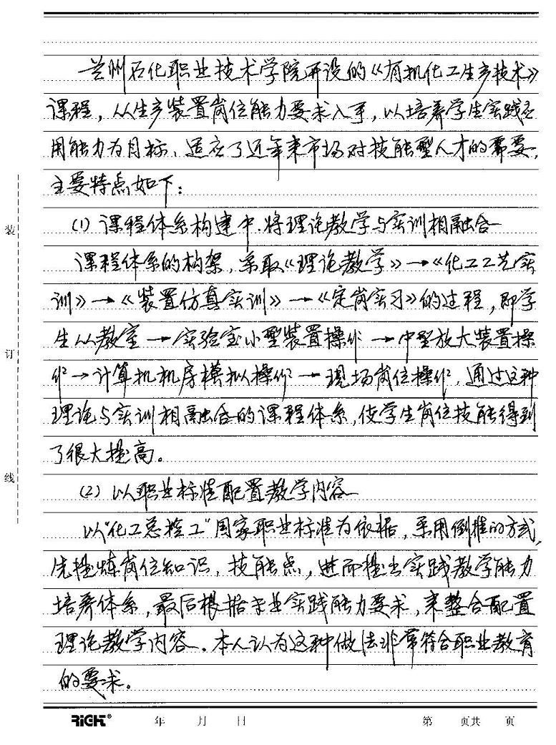
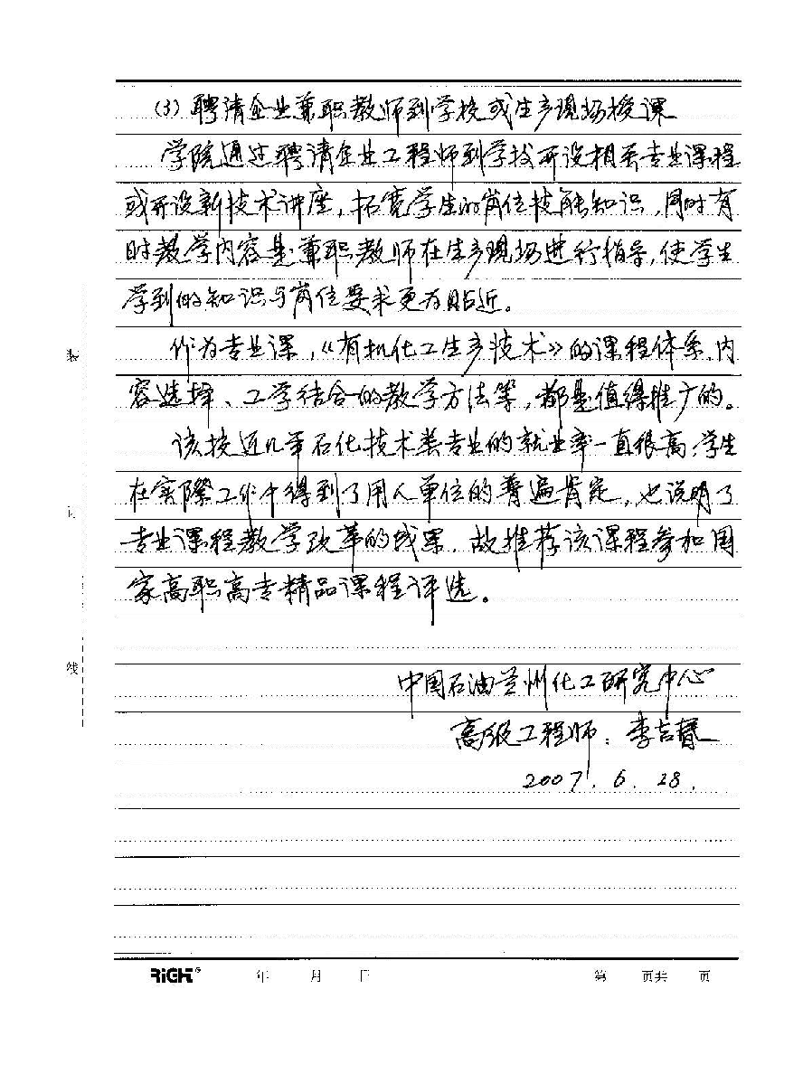

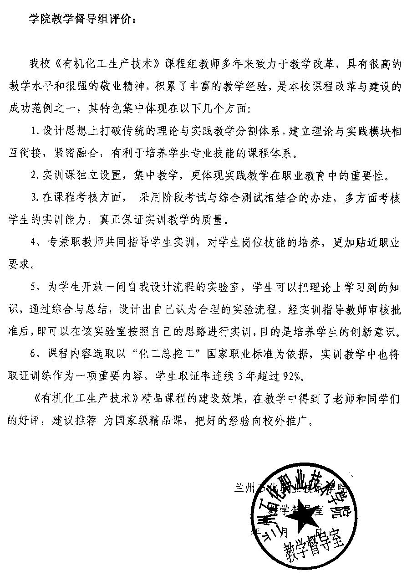

兰州石化职业技术学院教学评价指标体系（学生评价表）
指 标 | 内 涵 | 权 值 | 评 估 等 级
指 标 | 内 涵 | 权 值 | 优 | 良 | 中 | 差
教学态度 | 对教学工作热情负责，不迟到早退，不无故缺课。 | 0.10
教学态度 | 为人师表，关心学生，严格要求，教风良好。 | 0.07
教学内容 | 教材利用率高，有利于学生自学，严格执行教学大纲。 | 0.10
教学内容 | 备课充分，精通内容，讲授熟练，重点突出，特色明显。 | 0.13
教学内容 | 及时更新教学内容，理论联系实际。 | 0.11
教学方法 | 用普通话授课，表达清楚准确，板书工整规范。 | 0.07
教学方法 | 因材施教，能体现素质教育和创新精神的培养，启发引导，注意学生创新能力的培养。 | 0.12
教学方法 | 采用现代教育技术和手段，改进教学方式方法。 | 0.08
其他环节 | 辅导答疑及时，作业批改认真，  考试科学公正。 | 0.10
教学效果 | 通过本课程的学习，学生知识明显长进，能力明显增强,素质得到提高，课堂气氛好，师生充分交流。 | 0.12

近三年的学生评价结果
年份 | 分值
2004年 | 91
2005年 | 93
2006年 | 94

课堂教学录像资料要点：

1．《有机化工生产技术》理论授课 主讲教师 王焕梅
主要内容：裂解气分离中的2个模块，一、裂解气组成及分离方法，二是压缩与制冷，并进行了习题讨论。
2．《有机化工生产技术》理论授课 主讲教师 杨兴锴
主要内容：石油芳烃的生产
3．《化工工艺实训》 实训授课 主讲教师 何小荣
主要内容：乙苯脱氢和烃类裂解两套小型装置的操作
4．《石油化工中试实训》实训授课 主讲教师 周新光
主要内容：中试装置的常减压蒸馏部分的开工准备
5．《化工装置仿真实训》 实训授课 主讲教师 张远欣
主要内容：乙烯装置仿真操作
6．《定岗实习》 现场教学 主讲教师 申建华(兼职教师)
主要内容：催化裂化车间定岗实习
5．自我评价
5-1 本课程的主要特色（限200字以内，不超过三项）
1．从生产装置岗位标准和能力要求入手，以“化工总控工”等国家职业标准为依据，提炼岗位知识、技能点，构架理论和实践教学体系，整合优化课程内容。
2．采取理论教学→工艺实训→中试实训→仿真实训→定岗实习的课程开发过程，形成理论教学与实训过程互相融合、支持的课程体系。
3．运用“工学结合”方式，实现专职与兼职教师，课堂与现场教学，理论与实践，知识与能力，专业能力与岗位技能，教学与科研相互促进，协调发展教学模式。
5-2 本课程与国内外同类课程相比，所处的水平

从我们掌握的同类型课程建设信息来看，我院开设的《有机化工生产技术》课程在国内同类型课程改革与建设中，处于领先水平，主要表现在以下几个方面：
1．以生产产品的“任务驱动”方式设计教学内容，学生从小型试验装置→中型放大实验装置→计算机仿真机房→生产现场逐级强化、训练岗位技能，效果很好。
2．积极开展教学资源建设
教材建设：针对本课程教学改革，由主持人王焕梅老师主编的《有机化工生产技术》教材已于07年1月，由高教出版社出版。我们还编写了《化工装置仿真实训》、《化工工艺实训》、《石油化工中试实训》3本校内使用的实训指导书，并已用于教学2年以上，得到师生的认可，并准备出版正式教材，向全国推广。
实训项目卡与运行标准：由我院独创的实训教学文件--《实训项目卡》和《项目运行标准》
是实训教学的精髓和指导性文件。
3．积极探讨教学方法的改革，如采用模块教学、多种形式的项目讨论、实训倒班制进行交接班记录、工学结合的兼职教师现场教学等，同时采用先进的多媒体技术进行授课，老师们把职业教育的理念融入到课件中，利用校园网建立的网络课堂，给学生的自主学习提供了更为广阔的平台。
4．师资团队 ，具有强烈的事业心和责任感，除具有较强的专业知识外，都有较强的实践动手能力，每个老师均可以指导实训教学。同时每人都在工厂锻炼过，甚至还有企业工作的经历。团队成员学历、专业、年龄结构都很合理。
5．实验实训环境 从小型实验装置到中型放大实验装置，再到仿真实训基地，校外实训基地，实训环境形成了一个有机的整体，完全可以满足教学需要。同时随着国家示范性建设工作的进行，07年，将建成第一工业中心，实训条件更为优越，设备和工艺技术更为先进，将成为全国高职院校的典范。
5-3本课程目前存在的不足
在教学手段和方法改革上，本课题组老师做了大量的工作，但在总结经验方面还有较大的欠缺，没有及时将好的经验向外界推广，影响力较弱。
课程建设中“教学录像”只是完成部分章节，还需进一步完善。
“网络教学”模块也还不够完善，学生利用率还不高，有待进一步改进和优化。
企业兼职教师教学比例还不够高，还应进一步深化“工学结合”的教学方式。

6．课程建设规划
6-1-1 本课程的建设目标、步骤及五年内课程资源上网时间表
1．本课程的建设目标：构建科学合理的课程体系；满足职业岗位需求的课程内容；实现“工学结合”教学模式；培养一流的专兼职师资队伍；采用灵活多样的授课方法；运用科学规范的教学管理和考核方式；保障实现课程资源共享。
2．本课程的建设步骤：
①加强师资团队建设，特别是新教师的培养和增加兼职教师比例两个方面。
②完善课程体系，整合优化课程内容，增加实训项目。
③继续改进教学方法，提高学生的学习兴趣和能力，调动学生学习的主动性。
④完成实训教材正式出版工作。
⑤充实网络课堂内容，使其作用更为明显。
⑥及时总结教学改革的成果。
3．上网时间表：
2007年实现教学大纲、电子教案、习题等资源上网。
2008年科学完整的试题库和完善的多媒体教学课件上网。
2009年网络课堂内容完备。
2010年，全程教学录像上网
6-1-2 三年内全程授课录像上网时间表
2007年底完成第1-2章录像上网
2008年底完成第3-6章课程录像上网
2009年底完成第7-10章课程录像上网
6-2 本课程已经上网资源
网上资源名称列表
课程特色、申请书、主持人介绍、师资团队、网络课堂（授课计划、电子教案、习题及答案、实训指导书）、教学互动（学生与老师可通过这一平台进行交流与互动）、本院首页

课程介绍：课程建设概况、内容简介、教学目的、教学方法
主讲教师：五人介绍
教学大纲：理论和4门实训
实训项目卡：《化工工艺实训》、《石油化工中试实训》、《化工装置仿真实训》
学生习作：实训报告
理论试卷：选择4套试卷及答案
教材建设：本课程使用教材（理论教材（主持人主编）和实训讲义（本组成员主编）），
教材讲义统计表
课程考核：理论与实训分别独立进行考核
教学课件：所有章节及模型可下载
教学录像：包括兼职教师共6名教师分别讲授《有机化工生产技术》理论课和《化工工艺实训》、《石油化工中试实训》、《化工装置仿真实训》、《定岗实习》等实训课程
科研教研：教学研究与科研成果统计表
论文统计：本组成员发表的论文统计表
佐证图库：（实训基地（3个校内）、奖励证书、论文期刊）
课程试卷及参考答案链接（仅供专家评审期间参阅）

7. 学校的政策措施
所在高校鼓励精品课程建设的政策措施及实施情况

精品课程建设是教育部“高等学校教学质量与教学改革工程”的重要组成部分，同时也是我院课程建设的重要内容和主要目标。学院根据教育部及省教育厅相关文件精神，自2003年起制定了《兰州石化职业技术学院精品课程建设实施意见》，明确规定学院为各级精品课程提供配套和建设经费，并提供相关教学条件。学院在精品课程建设方面，制定了精品课程建设规划，颁布了相关文件，在课程遴选、政策导向、建设过程管理、课程评价、资金保障等方面建立起精品课程建设的有效保障机制。
在抓好学院重点课程、精品课程建设的基础上，积极培育省级、国家级精品课程，建立起以学院重点课程、精品课程和省级、国家级精品课程为主的课程建设体系和良性发展机制。各级精品课程负责人和课程组成员，在教学研究项目申报、教学成果奖申报、教材建设、“双师型”教师评选等方面学院予以优先考虑。
每学期学院组织教师进行教学观摩和交流，同时监督检查各级精品课程的网上资源的更新情况，充分实现优质教学资源共享。近年来，学校投入30多万元用于课程建设，在提高教学质量方面取得了明显效果。

8. 说明栏

